## Ir receiver

#### Overview：

本次实验通过控制红外发射管发射红外信号。

#### **Materials：**

Arduino Uno x 1

InfraredEmitter x 1

DuPont wires x 3

#### **Product description :**

红外线遥控是目前使用最广泛的一种通信和遥控手段之一。由于红外线遥控装置具有体积小、功耗低、功能强、成本低等特点，因而，继彩电、录像机之后，在录音机、音响设备、空凋机以及玩具等其它小型电器装置上也纷纷采用红外线遥控。红外线发光二极管能将电信号的转换成为红外线光信号。红外线发光二极管是一种特殊的发光二极管，在它的两脚加上电压它会发出红外线。当我们在它两脚加上的是脉冲电压时，它发出的就是脉冲光信号。

#### **Technical Parameters ：**

◆正向电流：30~60mA ◆反向击穿电压：5V

◆耗散功率:90mW ◆工作温度范围:-25℃~+80℃

◆储存温度范围:-40℃~+100℃ ◆焊接温度：260℃

◆模块焊接了1KΩ上拉电阻 ◆上拉电阻接入5V

#### **Wiring diagram:**

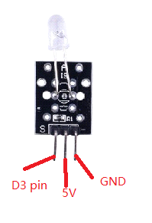

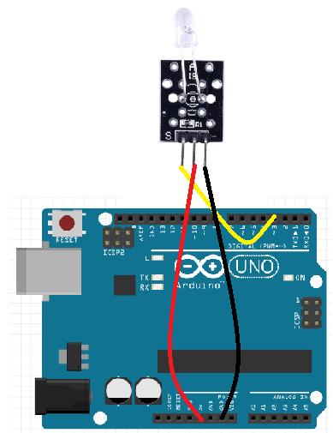

**Example code:**

|  |
| --- |
| **#include <IRremote.h>**  **IRsend irsend;**  **void setup()**  **{**  **pinMode(3, OUTPUT);**  **void loop()**  **{**  **Serial.print("SendIR: ");**  **irsend.sendNEC(0x3EC3FC1B, 32);**  **delay(3000);**  **}** |

**Experimental phenomena：**

使红外发射管对着红外接收管，每隔三秒红外发射管对红外接收管发射一个信号。